SWISS KRONO Melaminbeschichtete Spanplatte P2 BE.YOND, 19 mm, Frontweiss

SWISS KRONO

Eigenschaften

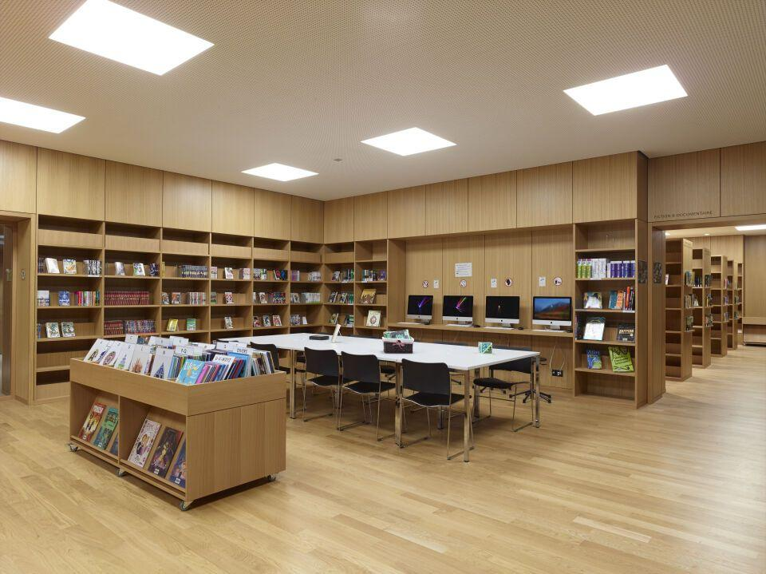

GTIN:

7612688345958

HAN:

000000000010029336

Farbton

weiß

Oberfläche

beschichtet

Werkstoff

Holzspan

Breite (mm)

2.070,00

Länge (mm)

2.800,00

Stärke (mm)

19,00

Ausführung Bekleidung

Platte

Gewicht (kg)

74,03

Struktur unten

Perl

Struktur oben

Perl

Anwendungsbereich

Gewerbliche Nutzung (Hotels, Restaurants, Schulen, Shops), Fronten (Bad, Küche, Möbel)